**Nagyházi specifikáció**

Egy labirintusos játékot fogok elkészíteni, amiben szörnyek kincsek és kijárat is lesz.  
A játék elején kiválaszthatja, a felhasználó, hogy hányszor hány mezőből álljon a pálya, vagy ha fájlból szeretne betölteni egy pályát, erre is ezen a ponton lesz lehetősége a felhasználónak, de saját pályát is készíthet. Ezt egy menürendszer vezérli majd.  
Alapesetben a játék legenerál egy véletlen labirintust (, amiből ki is lehet jutni), elhelyezi a kincseket, amiket a játékosnak a játék folyamán össze kell gyűjtenie és ugyanúgy lerakja a szörnyeket is, amikkel, ha találkozik a játékos (egy mezőre lépnek), akkor véget ér a játéknek.  
a bábut (a felhasználó által irányítható karaktert) a WASD gombokkal lehet majd irányítani. Az F gomb lenyomása esetén a játékállás és a pálya egy txt kiterjesztésű fájlba mentődik (pl. szerializáélt formátumban), amit egy új játék kezdeténél vissza lehet hozni.  
Saját pálya készítésénél, a bábu egy csupa falból álló pályán megy végig, ahol a falakra is ráléphet és amelyiken megáll és lenyomja az M gombot ott az a mező üresre változik. Így tudja majd a felhasználó kedvére szerkeszteni a saját labirintusát. A játék indításához az L gombot kell majd lenyomnia.

**Megoldási Ötlet:**

**Labirintus:** A labirintus úgy lesz legenerálva, hogy a felhasználó által megadott méretben létrejön egy 2 dimenziós ArrayList, csupa fallal feltöltve. Ez után a szélek valamelyikéből (amik nem a sarkok) véletlenszerűen kiválasztva egy kapu lesz, ahol majd ki lehet jutni a játék során. Innen egy „virtuális bányász” elindul és véletlenszerűen rálép egy mezőre, ami nem a széle a pályának. Ahol azt találja, hogy annak a mezőnek, amin áll, nincs, vagy maximum 2 üres mező szomszédja van, akkor azt a mezőt kivájja, vagyis üres mezővé állítja. Ez addig folytatódik, míg a pálya bizonyos százaléka nem lesz üres mező.  
**Léptetés:** A játék eltárolja a bábu koordinátáit, és a felhasználó által megadott iránynak megfelelően hozzáad vagy kivon egyet.

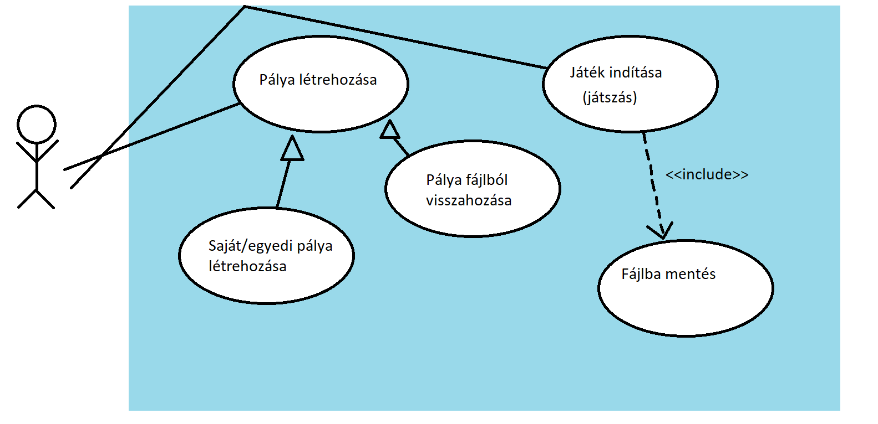

Use-case-ek:

Pálya létrehozása:  
A felhasználó egy random generált labirintust kap a megadott paraméterekkel.

Saját/egyedi pálya létrehozása:  
A felhasználó meg tudja rajzolni a saját pályáját a megfelelő paraméterekkel.

Pálya fájlból visszahozása:  
A felhasználó, a menüben a "regiJatek” szót begépelve vissza tudja hozni az előzőekben elmentett pályáját.

Játék indítása:  
A felhasználó elindíthat egy játékot, amit végigjátszik. Ebbe beletartozik a fájlba mentés is.

Játék fájlba mentése:  
A felhasználó a játék közben bármikor elmentheti az aktuális játékállást az F gomb lenyomásával.